Ofício Vereador Nº 1901/2021

São Roque, 7 de outubro de 2021.

Excelentíssimo Senhor Prefeito,

Venho por meio deste cumprimentá-lo e solicitar os bons ofícios de Vossa Excelência, as devidas providências junto ao Departamento Planejamento visando implantação de iluminação pública no espaço onde encontra-se instalado playground, na Rua Madressilva, em frente n. 1950, no Bairro Vila Amaral.
Tal pedido se justifica, tendo em vista que moradores do Bairro Vila Amaral, vem se organizando para cuidar de alguns pontos do bairro, principalmente da área de lazer onde encontra-se o campo defutebol.
Conforme se verifica, os moradores estão cuidando da área acima citada, já construíram uma quadra de vôlei de areia e agora receberam em doação um playground para crianças, onde foi devidamente instalada pelos moradores no loca acima indicado.
No mais, como é de conhecimento desta Municipalidade, o local ficou por muito tempo abandonado, bem como servia de descarte irregular de lixo, uma vez que gestão anterior não investiu no local.
Considerando ainda que através da rede social facebook (conforme documento em anexo), os moradores estão reivindicando implantação de iluminação pública no espaço onde encontra-se instalado playground, merecendo assim uma atenção especial do Poder Executivo para caso em tela, bem como para outras melhorias que se fizerem necessárias para bairro Vila Amaral.
Na certeza de que dispensará especial atenção a este Ofício, desde já agradeço, renovando meus mais sinceros protestos de elevada estima e de distinta consideração.

Atenciosamente,

William da Silva Albuquerque
Vereador

Ao
Excelentíssimo Senhor
MARCOS AUGUSTO ISSA HENRIQUES DE ARAUJO
DD. Prefeito de São Roque-SP.

PROTOCOLO Nº CETSR 07/10/2021 - 11:26 10942/2021

Anexo

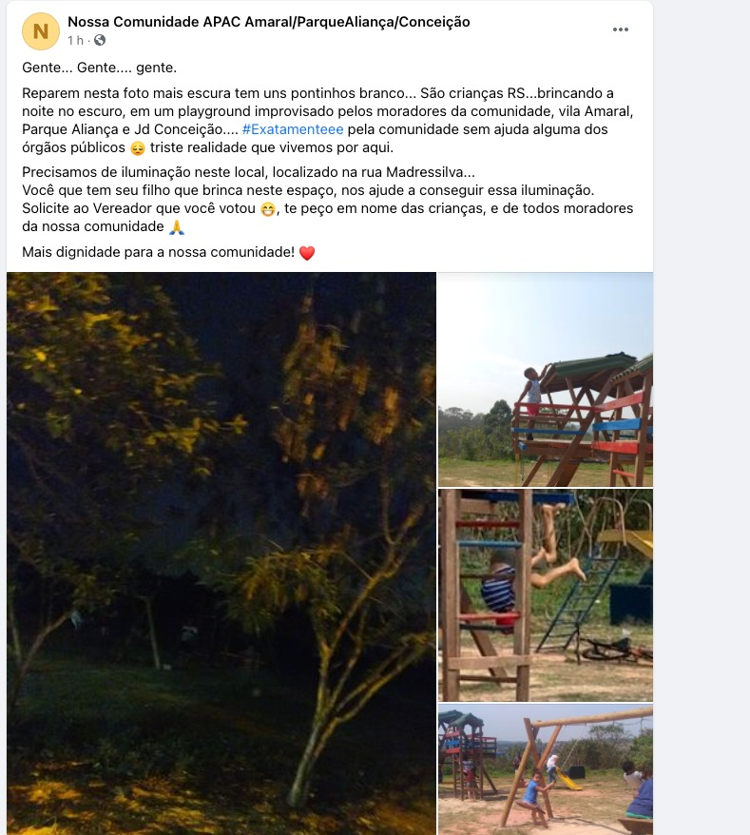
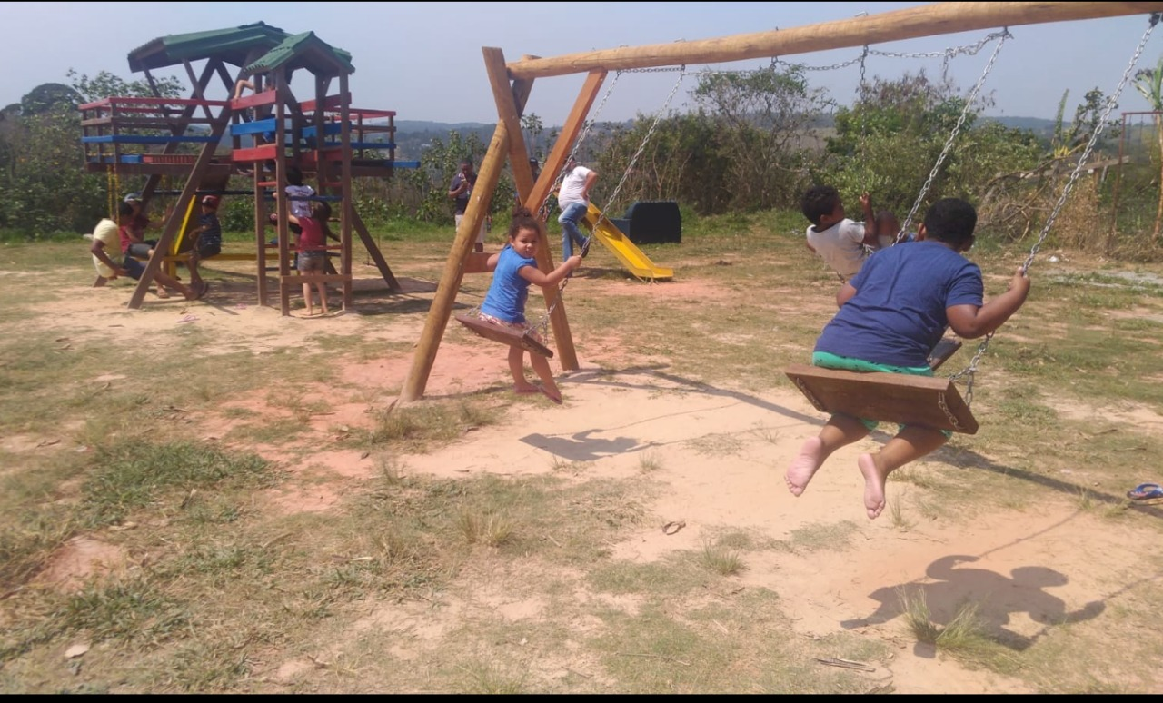 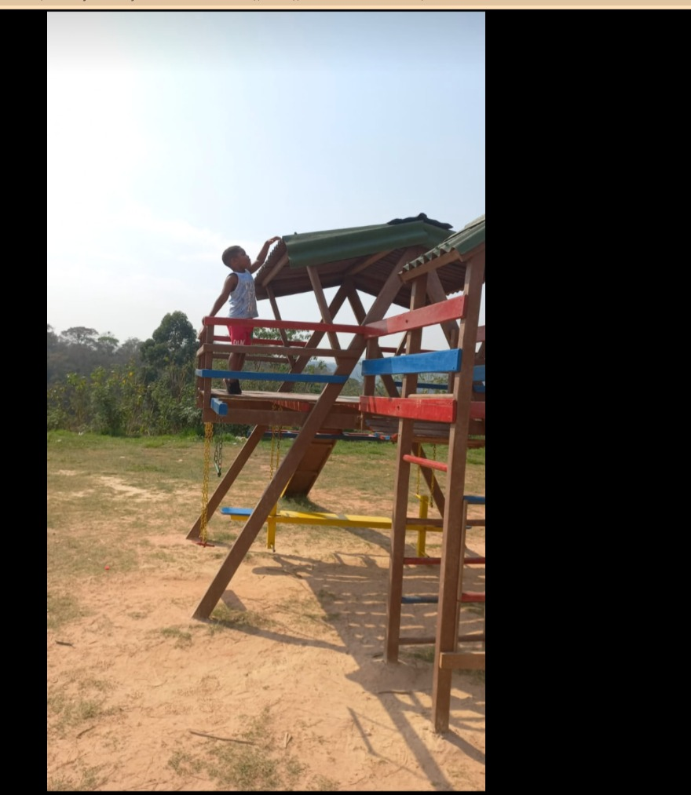 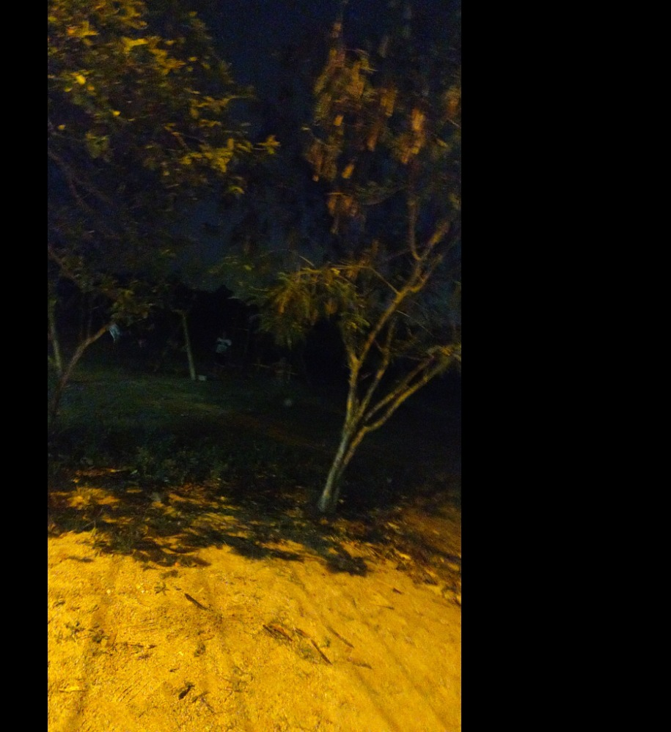PROTOCOLO Nº CETSR 07/10/2021 - 11:26 10942/2021

